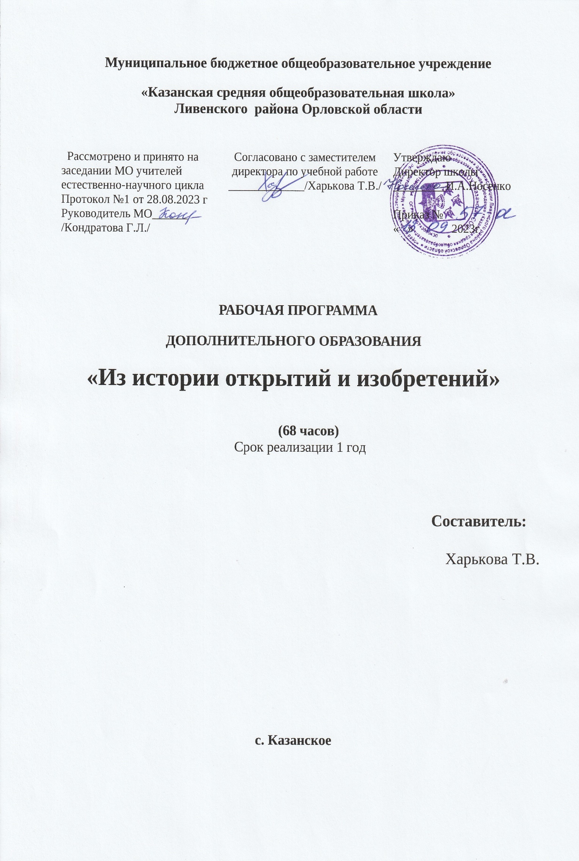
Пояс ните льная запис ка

Кружок «История открытий изобретений» организован по обще интеллектуальной направленности.
Данная программа разработана на основе компетентностного подхода в образовании. В условиях современного общества, когда достоверная информация устаревает в считанные часы, приобретение навыков самостоятельной работы через проектную деятельность будет важной и полезной для учеников по данной программе. Целью образовательной программы кружка «История изобретений» является развитие личности учеников через формирование навыков самостоятельной познавательной деятельности (в том числе и с использованием проектной
деятельности) с учетом возрастных особенностей.

З адач и программы :
- Обучение – расширение знаний об основных событиях, явлениях и процессах общественной жизни в истории России и зарубежных стран, формирование исследовательских навыков (таких как работа с историческими источниками, описание (реконструкция), элементы анализа и объяснения, работа с версиями и оценками), умения применять полученные знания и навыки в практической повседневной деятельности, развивать творческие способности через подбор дифференцированных заданий, повышение мотивации изучения истории и обществознания через применение нестандартных приемов обучения;
- Развитие исследовательских умений (ставить исследовательские вопросы, формулировать проблемы, выдвигать гипотезы, составлять план работы, проверять гипотезы, выделять информацию из разных источников, Систематизировать информацию, представлять результаты в разных формах (схема, таблица, устное и письменное сообщение, навыки создания проекта и его защиты), коммуникативных умений (совместная работа в группах по сбору и анализу необходимой информации, умение аргументировано высказывать свою и выслушивать чужую точку зрения);
- Воспитание активной гражданской позиции, ценностные установки на понимание и осознание необходимости изучения мировой истории, чувства гражданственности и патриотизма на примере жизни и деятельности известных изобретателей.
Особенностью программы кружка «История изобретений» является то, что содержание занятий кружка позволяет узнать о тех сторонах общественной жизни, которые остаются за рамками учебников по истории, но при этом представляют наибольший интерес. Интересное наполнение занятий кружка позволит эффективнее организовать работу по формированию исследовательской и коммуникативной компетенции, а применение нетрадиционных приемов обучения сделает данный процесс интереснее и увлекательнее.

Кружок «История открытий изобретений» включает теоретическую и практическую части. Формы организации занятий сочетают индивидуальную и групповую формы работы, проведение различных игр и конкурсов при использовании дифференцированных заданий. Кружок рассчитан на 68 часов, два часа в неделю.

Требования к уровню подгот овки.
Требования к результатам деятельности членов кружка предполагают реализацию деятельностного, компетентностного и личностно ориентированного подходов, что в конечном итоге обеспечит овладение учащимися знаниями, различными видами деятельности и умениями, их реализующими.

Личност ны е ре зульт ат ы :
- - освоение национальных ценностей, традиций, культуры;
- - основы социально-критического мышления;
- - знание основ здорового и безопасного образа жизни;
- - гражданский патриотизм, любовь к Родине, чувство гордости за свою страну;
- - уважение к истории, культурным и историческим памятникам;
- - уважение к личности и еѐ достоинству, доброжелательное отношение к окружающим, нетерпимость к любым видам насилия и готовность противостоять им;
- - потребность в самовыражении и самореализации, социальном признании.

Мет апредмет ны е коммуникативны е результ ат ы :
- - учитывать разные мнения и стремиться к координации различных позиций в сотрудничестве;
- - формулировать собственное мнение и позицию, аргументировать и координировать еѐ с позициями партнѐров в сотрудничестве при выработке общего решения в совместной деятельности;
- - устанавливать и сравнивать разные точки зрения, прежде чем принимать решения и делать выбор;
- - аргументировать свою точку зрения, спорить и отстаивать свою позицию не враждебным для оппонентов образом;
- - задавать вопросы, необходимые для организации собственной деятельности и сотрудничества с партнѐром;
- - работать в группе — устанавливать рабочие отношения, эффективно сотрудничать и способствовать продуктивной кооперации; интегрироваться в группу сверстников и строить продуктивное взаимодействие со сверстниками и взрослыми.

Познават ельны е результ аты :
- - учиться основам реализации проектно-исследовательской деятельности;
- - проводить наблюдение и эксперимент под руководством учителя;

  - - осуществлять расширенный поиск информации с использованием ресурсов библиотек и Интернета;
  - - объяснять явления, процессы, связи и отношения, выявляемые в ходе исследования.

Регулят ивны е универсальны е учебны е дейст вия :
  - - ставить учебные цели,
  - - планировать свои действия в соответствии с поставленной задачей и условиями еѐ решения;
  - - вносить коррективы в действия.

Предмет ны е результ ат ы :
  - - овладение целостными представлениями об историческом пути народов;
  - - умения изучать и систематизировать информацию из различных исторических и современных источников, раскрывая ее социальную принадлежность и познавательную ценность;
  - - готовность применять исторические знания для выявления и сохранения исторических и культурных памятников своей страны и мира.

О ж ид аемы е результ ат ы :
  - Приобретение учащимися первичных знаний о месте и роли изобретений;
  - Приобретение знаний об основных проблемах и личностях отечественной и всемирной истории;
  - Овладение разнообразными формами и методами поиска знаний (справочной литературой дома, в библиотеке, в Интернете)
  - Овладение навыками самостоятельной исследовательской и проектной деятельности;
  - Овладение навыками работы в группе;
  - Овладение навыками выступлений перед аудиторией.
Формы подведения итогов реализации дополнительной образовательной программы: тетрадь с конспектами и заданиями, готовые проекты (рефераты, презентации и т.д.).

Тематическое планирование дополнительного курса «История открытий и изобретен ий » .

№ п/п | Название разделов, тем. | Количество часов
 |  | теория | практика | всего
1. | История изобретения средств передачи информации. | 8 | 8 | 16
1.1. | История создания кино. | 1 | 1 | 2
1.2. | История изобретения радио. | 1 | 1 | 2
1.3. | История создания фотографии. | 1 | 1 | 2
1.4. | История изобретения телевизора. | 1 | 1 | 2
1.5. | История изобретения компьютера. | 1 | 1 | 2
1.6. | История изобретения сотового телефона. | 1 | 1 | 2
1.7. | История создания почты. | 1 | 1 | 2
1.8. | История изобретения письменности. | 1 | 1 | 2
2. | История изобретения средств передвижения. | 5 | 5 | 10
2.1. | История воздухоплавания и самолѐтостроения. | 1 | 1 | 2
2.2. | История изобретения автомобиля. | 1 | 1 | 2
2.3. | История изобретения железной дороги. | 1 | 1 | 2
2.4. | История создания кораблей. | 1 | 1 | 2
2.5. | История изобретения светофора. | 1 | 1 | 2
3. | История изобретения игр и игрушек. | 6 | 6 | 12
3.1. | История создания игры в шашки. | 1 | 1 | 2
3.2. | История создания кукол. | 1 | 1 | 2
3.3. | История появления новогодних игрушек. | 1 | 1 | 2
3.4. | История Олимпийских игр. | 1 | 1 | 2
3.5. | История появления каруселей. | 1 | 1 | 2
3.6. | История изобретения мяча. | 1 | 1 | 2
4. | История создания сладостей. | 3 | 3 | 6
4.1. | История создания конфет. | 1 | 1 | 2
4.2. | История создания мороженого. | 1 | 1 | 2
4.3. | История чая. | 1 | 1 | 2
5. | История создания системы образования. | 4 | 4 | 8
5.1. | История создания школ. | 1 | 1 | 2
5.2. | История изобретения цифр и чисел. | 1 | 1 | 2
5.3. | История создания книги. | 1 | 1 | 2
5.4. | История создания библиотеки. | 1 | 1 | 2
6. | История создания моды. | 4 | 4 | 8
6.1. | История создания моды. | 1 | 1 | 2

6.2. | История парикмахерского искусства. | 1 | 1 | 2
6.3. | История создания зеркал. | 1 | 1 | 2
6.4. | История создания мыла. | 1 | 1 | 2
7. | История нравственно-этического развития. | 4 | 4 | 8
7.1. | История создания религии. | 1 | 1 | 2
7.2. | История возникновения этикета. | 1 | 1 | 2
7.3. | История часов. | 1 | 1 | 2
7.4. | История создания денег. | 1 | 1 | 2

Содержание изучаемого курса

№ п/п | Название разделов, тем. | Теория | Практика | Количество часов | Дата
1. | История изобретения средств передачи информации. |  |  | 16
1.1. | История создания кино. | Эпоха немого кино.  «Приход» звука. История цвета в кино.  Кино в России в начале 20 века.  Зарождение и развитие советского кинематографа. Так называемый «Эффект 25 кадра».  Цифровой кинематограф. Кинофестивали и кинопремии.  Художественное и документальное кино. Жанры художественного кино.  Кинематографические школы. | Разработка аналитического описания, синтез, решения. | 2 | 05.09.22.
1.2. | История изобретения радио. | История открытия  изобретения.  Интересные факты о радио. Принцип работы радио. | Формулирование,  доказательство, аргументация. | 2 | 12.09.22.
1.3. | История создания фотографии. | История открытия | Решение проблемы, | 2 | 19.09.22.

 |  | изобретения.  «Камера-обскура».  Эпоха цифровой техники. | работа в группах, решение познавательных заданий и задач.
1.4. | История изобретения телевизора. | История создания телевизора.  Принцип работы телевизора. Музейные экземпляры телевизоров.  Современные телевизоры. | Формулирование, аргументация, доказательство своей точки зрения, работа с документами, работа в группах. | 2 | 26.09.22.
1.5. | История изобретения компьютера. | Первая счѐтная машина. Первые вычислительные машины.  Поколения электронно- вычислительной техники. | Работа с источниками, анализ и синтез информации. | 2 | 03.10.22.
1.6. | История изобретения сотового телефона. | История создания сотового телефона. Принципы сотовой связи. | Формулирование, доказательство и аргументация своей точки зрения, публичные выступления. | 2 | 10.10.22.
1.7. | История создания почты. | История создания почты.  Первые способы передачи писем. Письма в конвертах. Электронные письма. | Комментирование  документов, решение. | 2 | 17.10.22.
1.8. | История изобретения письменности. | Пиктография, иероглифы, финикийский алфавит, картинное письмо, кириллица. | Работа в группах, составление сообщений, публичные выступления. | 2 | 24.10.22.
2. | История изобретения средств |  |  | 10

 | передвижения.
2.1. | История воздухоплавания и  самолѐтостроения. | Аэростаты, дирижабли,  самолѐты, космические корабли. | Просмотр  презентаций, составление вопросов по содержанию презентаций, взаимная оценка выступлений, публичные выступления. | 2 | 07.11.22.
2.2. | История изобретения автомобиля. | Первая повозка, колесница, экипаж, паромобиль, первый автомобиль, электрический омнибус | Публичные выступления, составление вопросов, доказательство своей точки зрения. | 2 | 14.11.22.
2.3. | История изобретения железной  дороги. | История развития и  становления железнодорожного транспорта. Появление паровоза. | Презентация  проектов, подготовка сообщений, работа в группах. | 2 | 21.11.22.
2.4. | История создания кораблей. | Первые корабли Египта,  Древней Греции, галеры, парусники, современные корабли. | Разработка  аналитического описания, синтез, решения. | 2 | 28.11.22.
2.5. | История изобретения светофора. | История создания светофора, автоматические светофоры, первый электрический светофор, устройство современного светофора. | Формулирование, доказательство, аргументация. | 2 | 05.12.22.

3. | История изобретения игр и игрушек. |  |  | 12
3.1. | История создания игры шашки. | Шашки-одна из самых древних игр. Первый официальный чемпионат мира по шашкам. | Решение проблемы, работа в группах, решение познавательных заданий и задач. | 2 | 12.12.22.
3.2. | История создания кукол. | История кукол. Древние египетские куклы, древние греческие куклы, деревянные куклы XVI века, шарнирные куклы, фарфоровые куклы, тряпичные куклы, авторские куклы. | Формулирование, аргументация, доказательство своей точки зрения, работа с документами, работа в группах. | 2 | 19.12.22.
3.3. | История появления новогодних  игрушек. | Появление новогодних  игрушек. Значение и разнообразие новогодних игрушек. Музей ѐлочных игрушек. | Работа с  источниками, анализ и синтез информации. | 2 | 26.12.22.
3.4. | История Олимпийских игр. | Древняя Греция-родина  Олимпийских игр. Эмблема Олимпийских игр.  Олимпийский флаг, огонь, девиз, талисманы. | Формулирование,  доказательство и аргументация своей точки зрения, публичные выступления. | 2 | 09.01.23.
3.5. | История появления каруселей. | Испанские и итальянские крестоносцы-создатели карусели. Группы каруселей в зависимости от типа вращения вокруг вертикальной оси. | Разработка аналитического описания, синтез, решения. | 2 | 16.01.23.

3.6. | История изобретения мяча. | Мяч-самая древняя игрушка всех стран и народов.  Материал, из которого изготавливались первые мячи. | Формулирование, доказательство, аргументация. | 2 | 23.01.23.
4. | История создания сладостей. |  |  | 6
4.1. | История создания конфет. | История возникновения  конфет. Ассортимент конфет. | Решение проблемы,  работа в группах, решение познавательных заданий и задач. | 2 | 30.01.23.
4.2. | История создания мороженого. | Китай-родина мороженого.  Состав мороженого. Виды мороженого. | Формулирование,  аргументация, доказательство своей точки зрения, работа с документами, работа в группах. | 2 | 06.02.23.
4.3. | История чая. | Древнекитайская легенда о  чае. Виды чая. | Формулирование,  доказательство, аргументация. | 2 | 13.02.23.
5. | История создания системы образования. |  |  | 8
5.1. | История создания школ. | Школы Древней Руси. Основные события развития школы X-XXI веков. | Разработка аналитического описания, синтез, решения. | 2 | 20.02.23.
5.2. | История возникновения цифр и  чисел. | Возникновение цифр и  чисел. Первые способы записи чисел. | Формулирование,  доказательство, аргументация. | 2 | 27.02.23.
5.3. | История изобретения книги. | Первые книги-ленты, книги  из воска, книги из папируса, | Разработка  аналитического | 2 | 06.03.23.

 |  | пергамент. Китай-родина бумаги. Печатные книги. | описания, синтез, решения.
5.4. | История создания библиотеки. | Первые книги человечества. Судьбы древних библиотек. | Решение проблемы, работа в группах, решение познавательных заданий и задач. | 2 | 13.03.23.
6. | История создания моды. |  |  | 8
6.1. | История создания моды. | Эпоха Возрождения-эпоха расцвета моды. Мода-знак принадлежности. | Решение проблемы, работа в группах, решение познавательных заданий и задач. | 2 | 20.03.23.
6.2. | История парикмахерского искусства. | Причѐски эпохи Древнего Египта, Греции, Рима, средневековой Европы, новой истории и современности.  Инструменты парикмахерского искусства. | Формулирование, аргументация, доказательство своей точки зрения, работа с документами, работа в группах. | 2 | 03.04.23.
6.3. | История создания зеркал. | Венеция-родина первого листового зеркала. Зеркало Марии Медичи. Зеркальная галерея в Версале. | Работа с источниками, анализ и синтез информации. | 2 | 10.04.23.
6.4. | История создания мыла. | Галлы-создатели первого мыла из сала и золы букового дерева. Развитие в XIV веке мыловарения в Испании, Испании, Греции. | Разработка аналитического описания, синтез, решения. | 2 | 17.04.23.
7. | История нравственно- этического развития. |  |  | 8
7.1. | История создания религии. | Религии мировые и | Решение проблемы, | 2 | 24.04.23.

 |  | национальные. Основатели мировых религий. | работа в группах, решение познавательных заданий и задач.
7.2. | История возникновения этикета. | Этикет-понятие, происхождение. Дипломатический этикет. Рыцарский этикет.  Современный этикет. | Формулирование, аргументация, доказательство своей точки зрения, работа с документами, работа в группах. | 2 | 01.05.23.
7.3. | История часов. | Солнечные часы. Песочные часы. Огневые часы.  Водяные часы. Механические часы. Электронные часы. | Работа с источниками, анализ и синтез информации. | 2 | 08.05.23.
7.4. | История создания денег. | Происхождение и эволюция денег. | Разработка аналитического описания, синтез, решения. | 2 | 15.05.23.

